电源自动化测试台
来源： 互联网
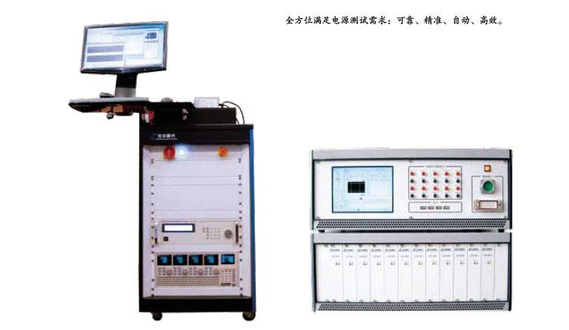
系统描述
电源自动化测试台聚集了多年电子测试经验和专业知识，是可靠、精准、自动、高效的电源测试系统。模块化的硬件架构能够提供灵活多变的硬件组合，系统配置更为合理，包括可程控交流/ 直流电源、电子负载、数字万用表、示波器、逻辑分析仪等，在硬件上真正满足任何形式的电源测试要求，包括线性的、开关式的、DC/DC 模块、直流源、交流源、UPS 等。模块化设计维护方便，故障易于定位，通过更换故障模块，迅速排除故障。
以往的电源测试为逐项单一测试，测试工作繁琐，对测试人员专业知识要求高，须对每项指标的测试方法进行研究，准备测试设备、电缆、连接、测试、记录、计算、写测试报告和测试结论等，浪费了测试人员大量的宝贵时间。
面对产品研发与设计优化阶段电源测试的实际应用需求，电源自动化测试台具有极高的灵活性，可自定义的应用软件，搭配大量专业测试程序库可供工程师直接调用，支持测试项目自由编辑，支持常见测试语言，方便二次开发。软件界面友好、灵活易用，自动生成完整的实验报告和图表，支持网络协议，可实现远端数据管理。夹具灵活多样，方便信号的自定义接入，可以用于验证阶段的单步自定义测试。
电源自动化测试台适用于国防军工领域多种电源的测试, 包括研究开发人员的产品设计优化、质量部门的质量验证等测试应用。
系统特点
电源自动化测试台在实现电源各项测试内容的基础上，独具六大优势，充分满足用户在使用过程中对高品质测试的要求，在同类测试产品中脱引而出。
·前沿创新性：提供开放的硬件平台和可自定义的应用软件，使得工程师轻松自定义电源测试流程，迅速掌握技术，主导测试方向。
·测试高效性：从GPIB 总线到PXI 总线，技术指标上是从1.5MB/s 到132MB/s 的提升，而对于测试，却意味着效率测试核心技术 40% 的提升，数几分钟内完成测试项目并得到完整专业的测试报告，自动化程度高。
·功能扩展性：充分考虑到未来设备扩展的需求，包括测试项目添加、测试仪器更换，被测件升级等。
·布线专业性：为所有的I/O 设备提供了标准的接口，可以轻松地将多个测量设备集成到单个系统，与其他仪器设备可以无缝连接。
·占地节约性：可以较大减少占地面积，提升仪器的复用率，减少厂房占地。
·成本经济性：软硬件的架构方便客户的操作，提供了灵活性和强大的功能，轻松配置、创建、发布、维护和修改，高性能低成本测控解决方案。
典型测试项目
· 输出性能测试
直流输出电压测试、直流输出电流测试、峰对峰值杂讯测试、有效值杂讯测试、电流波纹测试、效率测试、测试中调整测试、电源备好信号、电源失败信号、P/S 开启信号、外部量测试、波形获取测试、过冲电压测试；
· 输入特性测试
涌浪电流测试、输入有效值电流测试、输入峰值电流测试、输入功率测试、电流谐波违规测试、输入功率因素测试、输入电压缓升/ 降测试、输入频率缓升/ 降测试、输入断电测试、电源失真模拟测试；
· 时序/ 瞬态测试
输出上升波形、输出下降波形、暂态反应时间测试、暂态电压测试、开机时间、上升时间、下降时间
· 保护特性测试
短路保护测试、过电压保护测试、低电压保护测试、过载保护测试、过功率保护测试；
· 特殊测试
风扇速度测试、自动调整测试、关联性测试、UUT 测试验证测试、高电流斜率负载测试；
· 稳定度测试
电流稳定度、电压稳定度、整合稳定度、综合稳定度
· 特殊功能：
Can bus 读/ 写、I2C 读/ 写、GPIB 读/ 写、RS-232 读/ 写、RS-485 读/ 写、TTL 信号控制、继电器控制、条码扫描。
